DZIEJE KULTURY FIZYCZNEJ W GDYNI 4
BAŁTYCKI KURORT WYPOCZYNKOWY - ORŁOWO
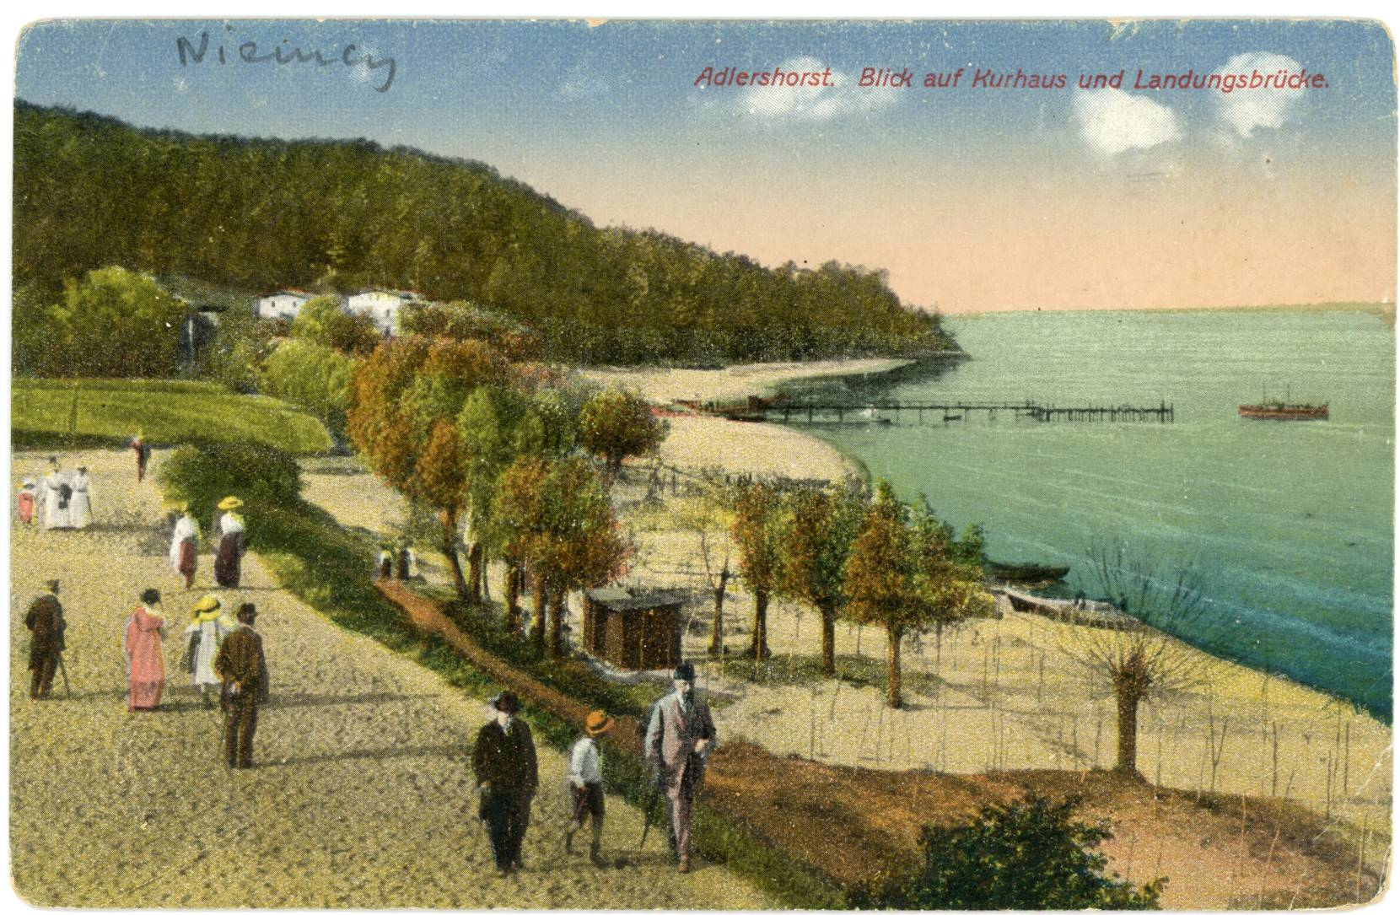
Muzeum Miasta Gdyni 3507_19
Przełom XIX i XX wieku dla wielu miejscowości w Europie był okresem rozwoju
ze względu na postępującą dostępność transportową. Zwiększająca się ilość połączeń kolejowych i morskich sprzyjała podróżom w celach biznesowych i wypoczynkowych.
W poprzednim artykule wskazano na historyczne fakty, dzięki którym o Orłowie usłyszały osoby zainteresowane wypoczynkiem. „Tak, więc Orłowo i Kolibki „wypromowali” letnicy sopoccy. Miejsca te były nieodłącznymi etapami wycieczek turystycznych, organizowanych właśnie dla nich. Dodatkowym ich atutem była możliwość dotarcia dwiema trasami turystycznymi – lądową i bardziej atrakcyjną, czyli morską. Już bowiem w XIX wieku
do niewielkiego mola rybackiego zaczęły przypływać małe stateczki z letnikami”. Warunki przyrodnicze nadal atrakcyjne kusiły do wynajmowania kwater u miejscowych rybaków
i dawały możliwość aktywnego spędzenia wolnego czasu. „Do mocnych stron turystyki należy zaliczyć zalety krajobrazu nadmorskiego oraz walory wypoczynkowe, wśród nich najważniejszymi są: otwarty akwen morski, plaża nadmorska, mikroklimat nadmorski,
a także tereny leśne”. Należy pamiętać, że początek XX wieku to czas zaboru pruskiego
w którym polska inicjatywa gospodarcza była niemile widziana. Lokalni rybacy udostępniali prywatne pokoje, by z czasem budować domy przeznaczone specjalnie pod wynajem. Zainteresowanie tym kawałkiem bałtyckiego brzegu było tak duże, że znalazł się inwestor, który postanowił wybudować tuż przy plaży nowoczesny obiekt restauracyjno-hotelowy.
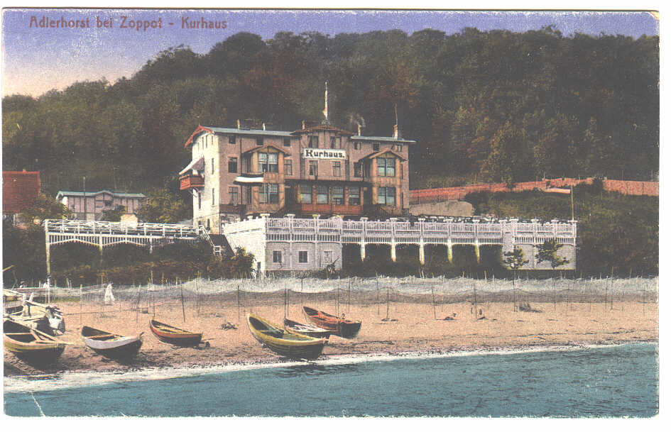
Muzeum Miasta Gdyni 3507_15
Oferując dotąd niespotykane w Orłowie usługi stał się liderem w orłowskiej ofercie wypoczynkowej. Tym samym Kurhaus orłowski (na zdjęciu) stał się centrum kulturalnym
i towarzyskim nadmorskiej miejscowości. „Około 1907 r. wzniesiony został w Orłowie Dom Kuracyjny (Kurhaus). W ręce polskie obiekt przeszedł 7 II 1920 r., kiedy nabyła go spółka „Ostseebad Koliebken Adlerhorst GmbH in Koliebken”, przeobrażona następnie w „Wody Morskie w Orłowie”. Pojawienie się nowego atrakcyjnego obiektu turystycznego nie mogła ujść uwadze lokalnej prasie, która donosiła na swoich łamach o fecie zorganizowanej z okazji otwarcia. Po odzyskaniu niepodległości na mocy Traktatu Wersalskiego przyznano Polsce dostęp do Morza Bałtyckiego. Orłowo i Kolibki położone zaledwie kilka kilometrów
od Sopotu znalazły się na terenie Rzeczypospolitej.
W jednym z kolejnych artykułów przybliżę Państwu genezę powstania kąpieliska
w Gdyni. Jednak z uwagi na zainteresowanie Orłowem należy wspomnieć, że dzięki rozwojowi industrialnemu Gdyni, wieś Orłowo jeszcze bardziej zyskała na znaczeniu miejscowości kuracyjnej. Z uwagi na rozbudowujący się port handlowy u ujścia Potoku Chylońskiego drastycznie zmniejszała się powierzchnia plaż w centrum Gdyni. Z czasem następował coraz większy spadek znaczenia tej wielowiekowej miejscowości. W celu zrekompensowania turystom zmniejszającej się plaży w Gdyni postanowiono plażę orłowską bardziej przystosować do obsługi kąpieliska. Zgodnie z zezwoleniem władz powiatowych przystąpiono do realizacji inwestycji: „Poparcie dla idei zorganizowania kąpieliska na terenie obszaru dworskiego Kolibki i przyłączonego do niego Orłowa wyraził w 1926 roku Starosta Morski gen. Mariusz Zaruski”. W trakcie wypoczynku bardzo chętnie wybierano się
na spacery w kierunku specjalnie do tego celu przygotowanych promenad, które spełniały wiele funkcji. Promenady spacerowe okazały się trafionym pomysłem na integrację społeczności letniskowej. Było to jedno z najdogodniejszych miejsc do autoprezentacji.
Tam tętniło życie towarzyskie w porze południa i popołudnia: „Promenady nadmorskie były miejscem spacerów, prezentowania pięknych strojów, zawierania znajomości”. Orłowo nabierało rozmachu inwestycyjnego, w którym pojawiały się nowe instalacje sprzyjające przybywaniu do tej urokliwej nadmorskiej miejscowości. Między innymi wyremontowano pomost umożliwiając tym samym przybijanie statków „Białej Floty” czarterowane przez Przedsiębiorstwo Państwowe „Żegluga Polska”. Nowa oferta turystyczna sprzyjała rozwojowi Orłowa, które powoli zyskiwało renomę bałtyckiego kurortu. Wprawdzie trudno było dorównać jakością usług oferowanych w Sopocie i Gdańsku, pomimo tego miejsce
to zyskiwało coraz więcej sympatyków.

J. Drozd, Powstanie letniska w Orłowie Morskim, [w:] D. Płaza-Opacka, T. Stegner, (red.), Wędrówki po dziejach Gdyni cz. I, Muzeum Miasta Gdynia, Gdynia 2004, s. 61.
A. Korowicki, Możliwości rozwoju funkcji turystycznych w Gdyni, [w:] H. Piekarek-Jankowska, M. Dutkowski, (red.), Zespół Miejski Gdyni, Przyroda –Gospodarka - Społeczeństwo, Gdańskie Towarzystwo Naukowe, Gdańsk 1998, s. 136.
APG 1845/Grundbuch betreff, Hochreklau Blatt 7, Akta Sądu Grodzkiego w Gdyni, [w:] D. Płaza-Opacka, T. Stegner, (red.), Wędrówki po dziejach Gdyni , cz. I, Muzeum Miasta Gdynia, Gdynia 2004, s. 71.
APG O/G 210/169, Akta Wydziału Powiatowego Powiatu Morskiego w Wejherowie, [w:]D. Płaza-Opacka, T. Stegner, (red.), Wędrówki po dziejach Gdyni cz. I, MMG, Gdynia 2004, s. 62-63.
D. Płaza-Opacka, Pierwsze Polskie Towarzystwo..., op. cit. s. 172.

